|  |
| --- |
| **Vedlegg 8** |
| Versjon 1.1  **17.04.2018** |
| **Beskrivelse av miljøopsjon** |
| **Minibuss Område vest 2019** |
|  |

Innhold

1 Innledning 2

2 Opsjoner 2

2.1 Beskrivelse av opsjoner 2

3 Beskrivelse av løsning 4

3.1 Fremdrifts- og beredskapsplan 4

4 Godtgjørelse 4

5 oppfølging 5

5.1 Oppfølging 5

6 Unntak og endringer fra Kontrakten 5

6.1 Omdisponering 5

# Innledning

I miljøopsjonen har Oppdragsgiver spesifisert hvor stor andel av minibussene som skal skje med utslippsfrie busser. Oppdragsgiver vil at operatøren inngir en opsjonspris(er) for å gjennomføre opsjonen slik den er beskrevet i dette dokumentet.

# Opsjoner

## Beskrivelse av opsjoner

**Opsjon 1:**

Det skal leveres tilbud på en opsjon på nullutslippsbusser som tilsvarer 10 deltidsbusser på fornybar diesel i delkontrakt D. Oppdragsgiver vil ta stilling til om opsjonen skal utløses i forbindelse med tildeling av Kontrakt.

**Opsjon 2:**

Det skal i tillegg leveres opsjon på innfasing av nullutslippsbusser på alle deloppdrag det leveres inn tilbud på, slik at alle minibusser innenfor hvert deloppdrag skal kunne driftes med nullutslippsbusser, dersom opsjonen utløses.

Dersom det er behov for flere minibusser skal det beskrives i tilbudet, innenfor hvert deloppdrag.

Opsjon 2 skal være gyldig i en periode på tre år fra Oppdraget etter tildeling av kontrakt

Oppdragsgiver velger selv om man utløser opsjonen på alle deloppdrag eller bare en del en del av deloppdragene.

Opsjon 1 og Opsjon 2 har egne tilbudsskjema i vedlegg 4 Tilbudsskjema

**Oversikt Opsjoner:**

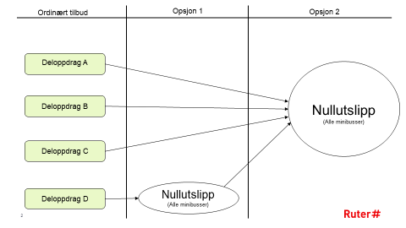

**Eksempel:**

Tilbyder tilbyr 6 elektriske minibusser på deltid i deloppdrag B. I dette deloppdraget er det 8 minibusser på deltid og 7 minibusser på heltid.

Opsjon 2 skal omfatte opsjon på nullutslippsbusser på heltid og deltid. ,. I tillegg skal tilbyder beskrive om det er behov for ekstravogninnsats.

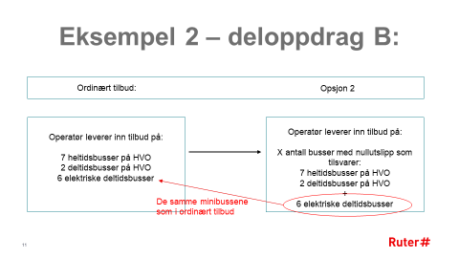

**Eksempel 2:**

Tilbyder leverer tilbud på deloppdrag D med en opsjon på 10 elektriske minibusser. Deloppdrag D omfatter 10 minibusser på deltid. Oppdragsgiver utløser opsjon 1 ved tildeling av kontrakt.

Opsjon 2 faller da bort da det allerede er full drift av nullutslippsbusser i deloppdraget.

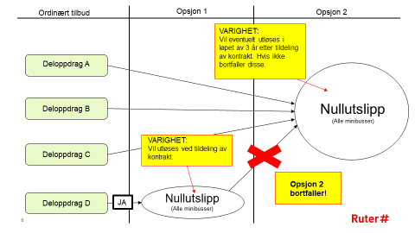

Opsjon 1 og Opsjon 2 har egne tilbudsskjema i vedlegg 4.

# Beskrivelse av løsning

Operatøren skal beskrive ulikhetene mellom hvordan Oppdraget uten utløst miljøopsjon og med utløst miljøopsjon skal gjennomføres.

## Fremdrifts- og beredskapsplan

Operatøren skal i sitt tilbud beskrive fremdriftsplan for hvordan de utslippsfrie bussene skal tas i bruk. Fremdriftsplanen skal følge beskrivelsen gitt i Vedlegg 1.

I tillegg til fremdriftsplan som skal skisseres over skal Operatøren beskrive sin plan for å håndtere eventuelle forsinkelser i bussleveransen o.l.

# Godtgjørelse

Operatøren skal prise gjennomføringen av Oppdraget med utløst opsjon(er) i eget tilbudsskjema i Vedlegg 4, tabell 3 (Opsjon 2) og 4 (Opsjon 1), faner merket «Opsjon-Deloppdrag X».

# oppfølging

## Oppfølging

Oppdragsgiver vil følge opp Operatørens leveranse gjennom kvartalsmøtene (jf. Vedlegg 1 pkt. 9.3.4)., eller hyppigere ved behov.

I perioden f.o.m. 01.08.19 t.o.m. 30.09.19 følge opp Operatørens leveranse på de månedlige samarbeidsmøtene (jf. Vedlegg 1 pkt. 9.3.3).

# Unntak og endringer fra Kontrakten

I punktet under er det beskrevet unntak eller avvikende bestemmelser fra Kontrakten. Denne er ment å fravike fra de rangmessig overordnede vedleggene. Bestemmelsen under har således rang (jf. Kontraktens pkt. 2).

## Omdisponering

Til pkt. 8.1.1 i Avtalen gis Operatøren anledning til å motsette seg at de utslippsfrie bussene, og kun disse, omdisponeres av Oppdragsgiver dersom det er helt klart at bussen ikke har tilstrekkelig rekkevidde (igjen) til å kunne returnere til bussanlegget etter oppdraget er utført.